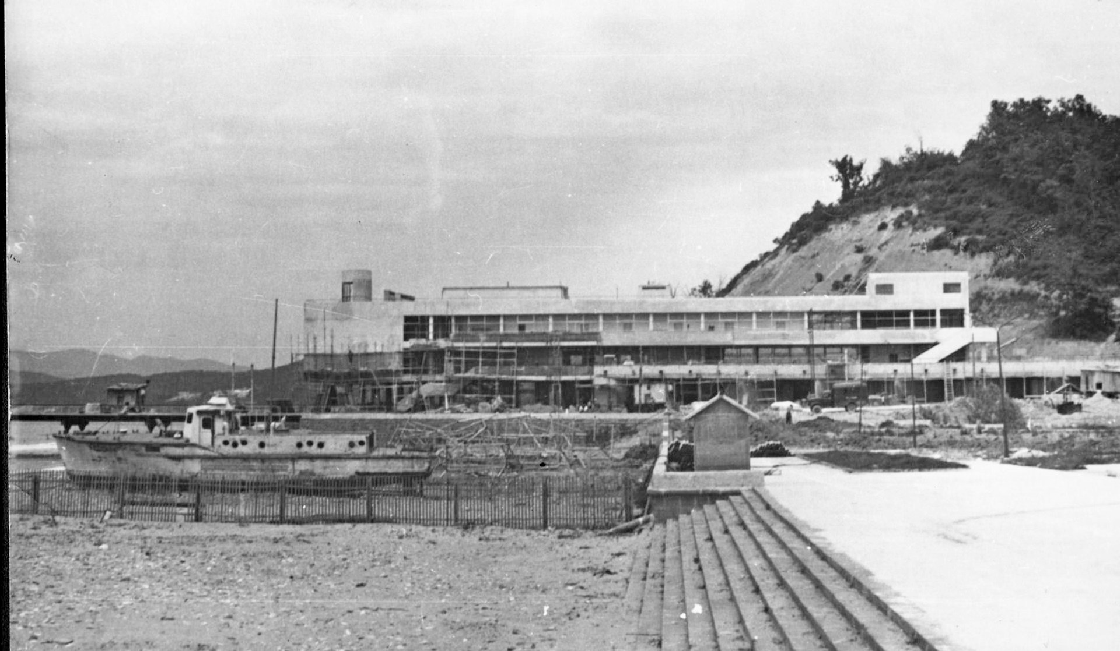Строительство лагеря. Общестроительные работы закончены. Впереди отделка. Нет еще "Карты морей". На пляже - катер, простоявший до 90х

